1. Install package “curl”

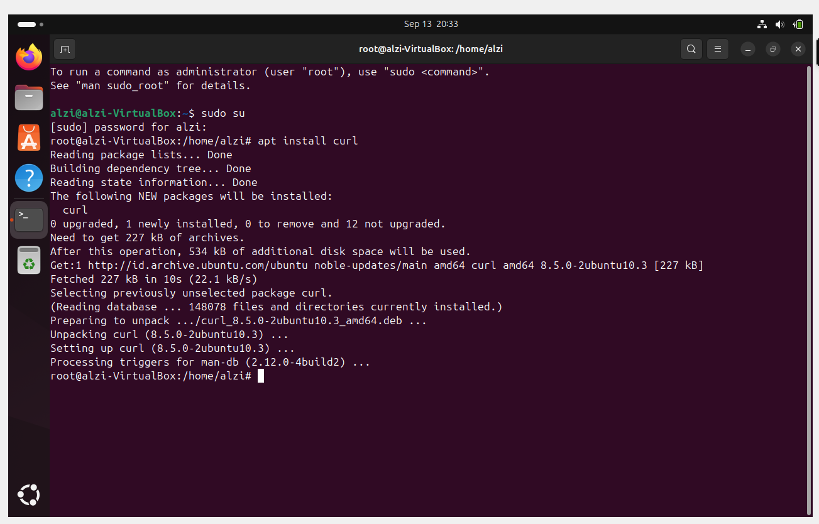

1. Set ENV variable HOST=[https://www.google.com](https://www.google.com/)

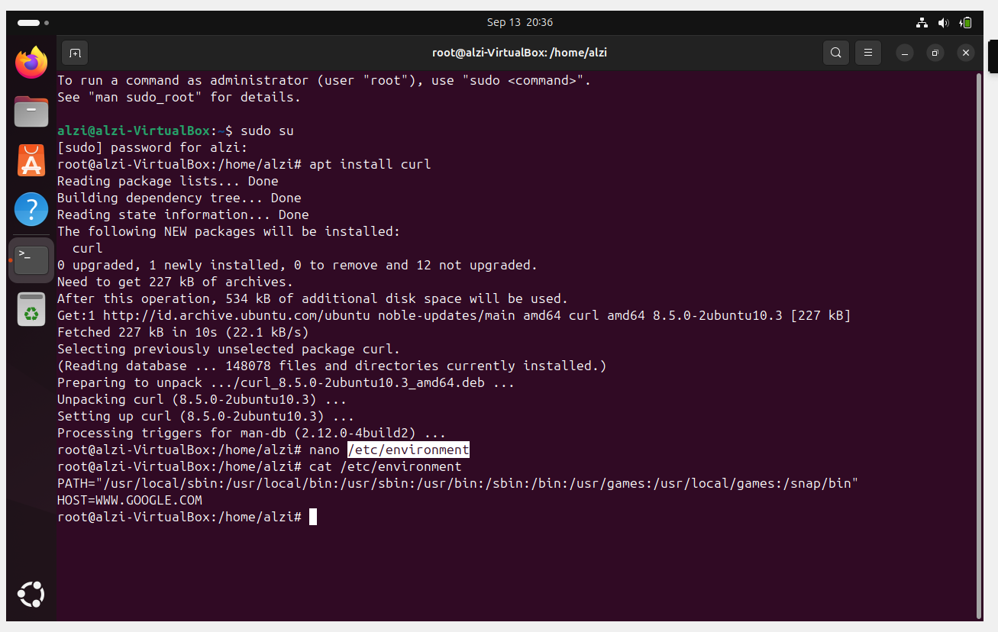

1. Jalankan Command dibawah ini:
   * $ mkdir /home/your-user/demo-sanbercode (Untuk membuat folder baru yang bernama demo-sanbercode di durectory /home/alzi)

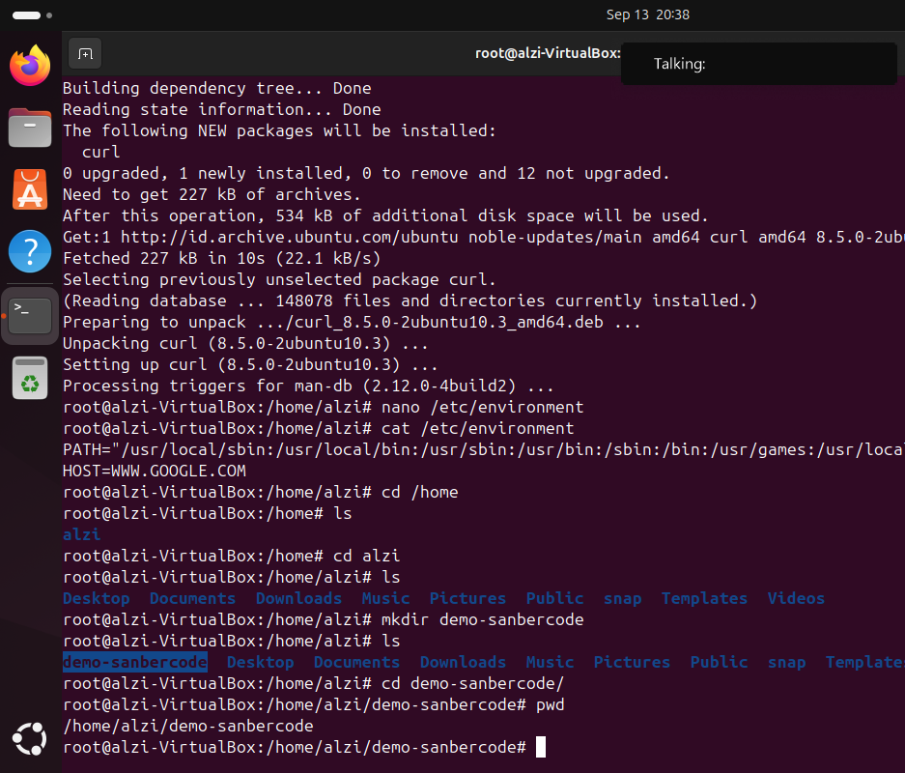

* + $ curl -i $HOST –vvv > ~/demo-sanbercode/curl-output.txt (untuk melakukan transfer data menggunakan protokol curl yang mengarah ke variable HOST, dan hasil nya di print ke file curloutput.txt)

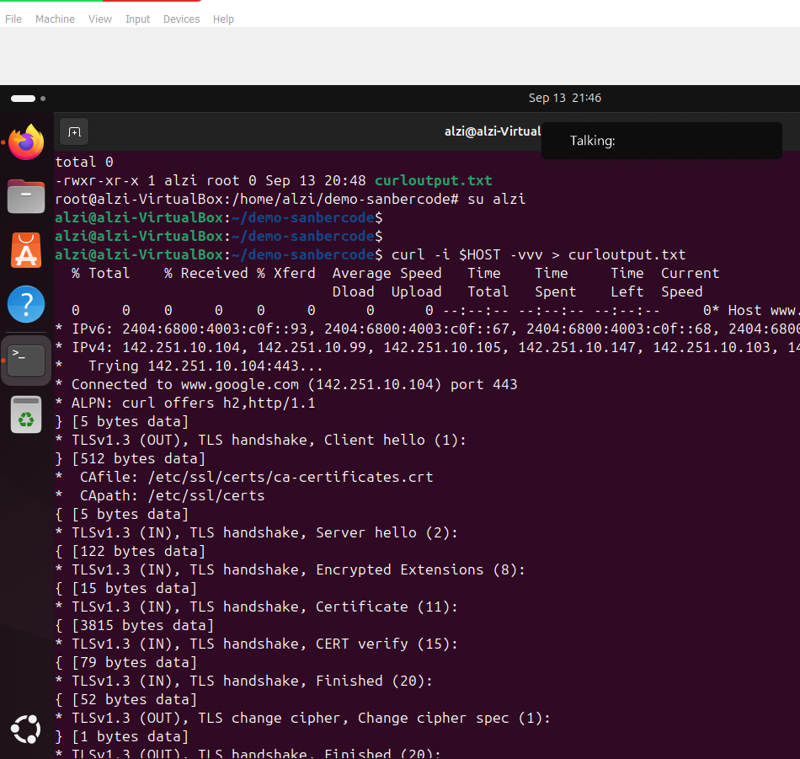

* + $ cd ~/demo-sanbercode (masuk ke directory demo-sanbercode)

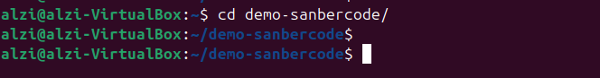

* + $ cat curl-output.txt (tampilkan isi dari curloutput.txt)

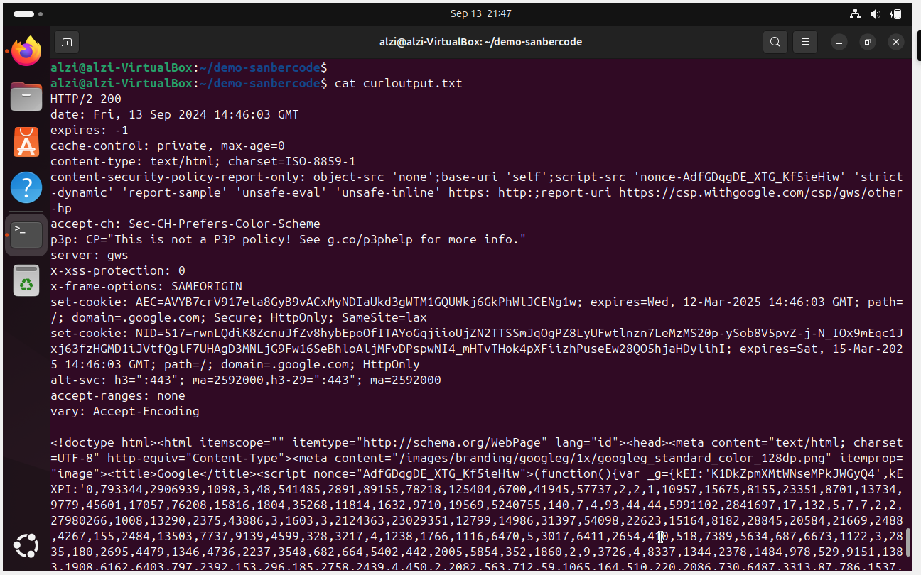

* + $ pwd (melihat posisi cursor sedang di directory mana)

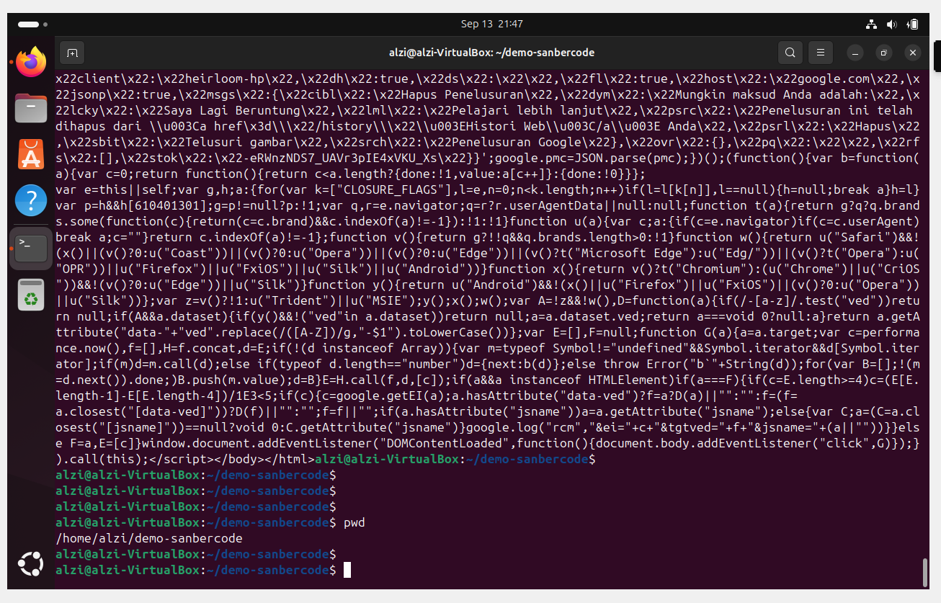

* + Capture atau screenshoot setiap command
  + jelaskan maksud dari command tersebut

1. buatlah sudo user and coba login ke user tersebut dan jalankan sudo command

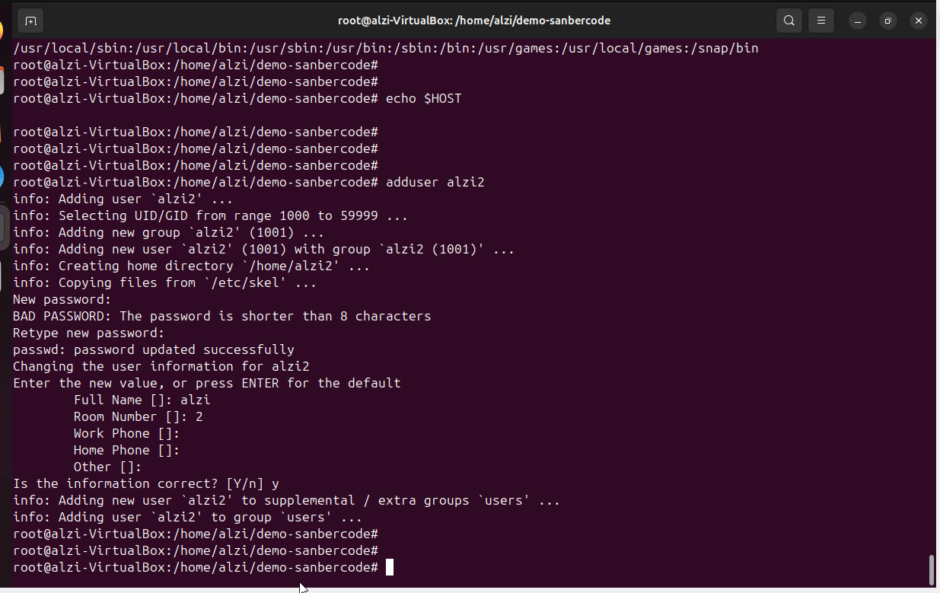

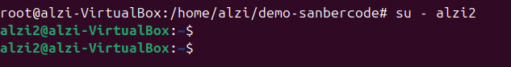

1. install vim

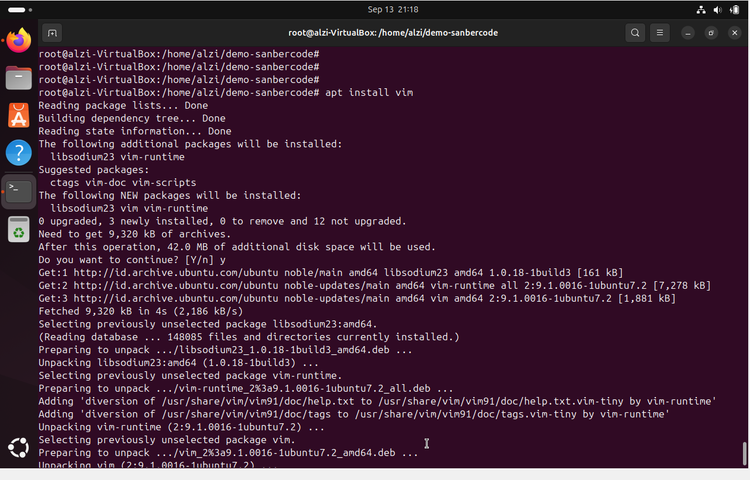

tulis sebuah text file tentang data dibawah ini pada file data_peserta.txt:  
Data Peserta Sanbercampus kelas devops engineer

1. Nama:

2. Email:

3. Sistem Operasi yang digunakan:

4. Akun Github:

5. Akun Telegram:

